中央电大党委副书记张少刚一行到我院巡视考试与教学工作
2011年1月7日下午，中央电大党委副书记张少刚在江苏电大副校长马良生陪同下到我院检查指导开放教育考试和教学工作。他认真巡视了我院直属考点的考场，看望了考务办公室现场工作人员，仔细了解了考试组织、考场安排等工作，还向部分考生询问了对考试及平时教学的意见和建议。
我院负责人向张少刚副书记汇报了教学和考试工作。多年来，我院严格按照中央电大对教学和考试工作的各项部署和要求，认真落实教学和考试各环节，切实强化责任意识，大力加强考风考纪建设，教学和考试工作得到了上级部门、社会各界和广大考生的广泛认可。张少刚副书记通过实地巡视和考察，对我院考试组织工作和考场纪律表示满意，充分肯定了我院考试工作和考风考纪建设取得的成绩。
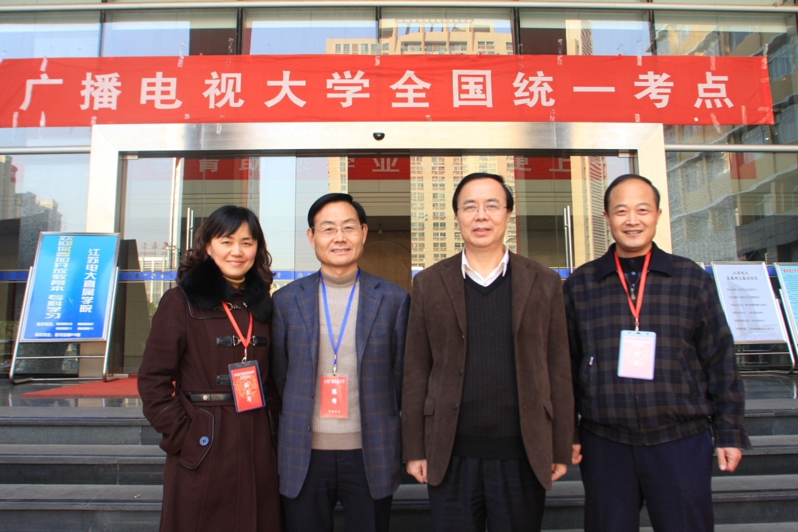
中央电大党委副书记张少刚一行到我院巡视考试与教学工作
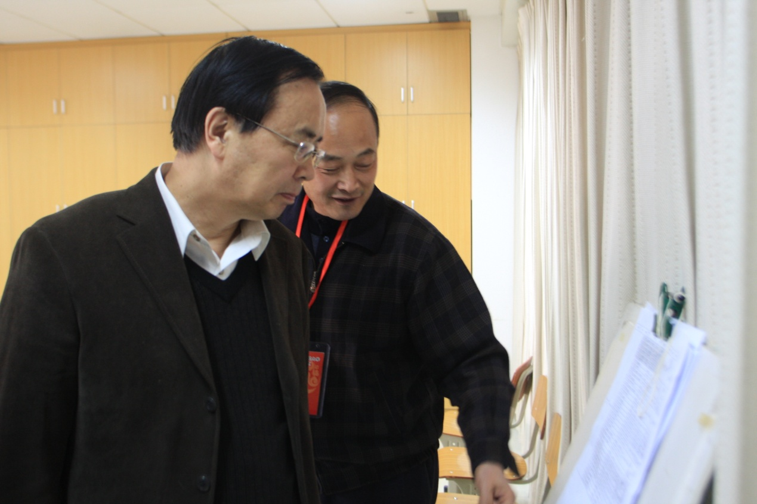
中央电大党委副书记张少刚在办公室查看考试安排
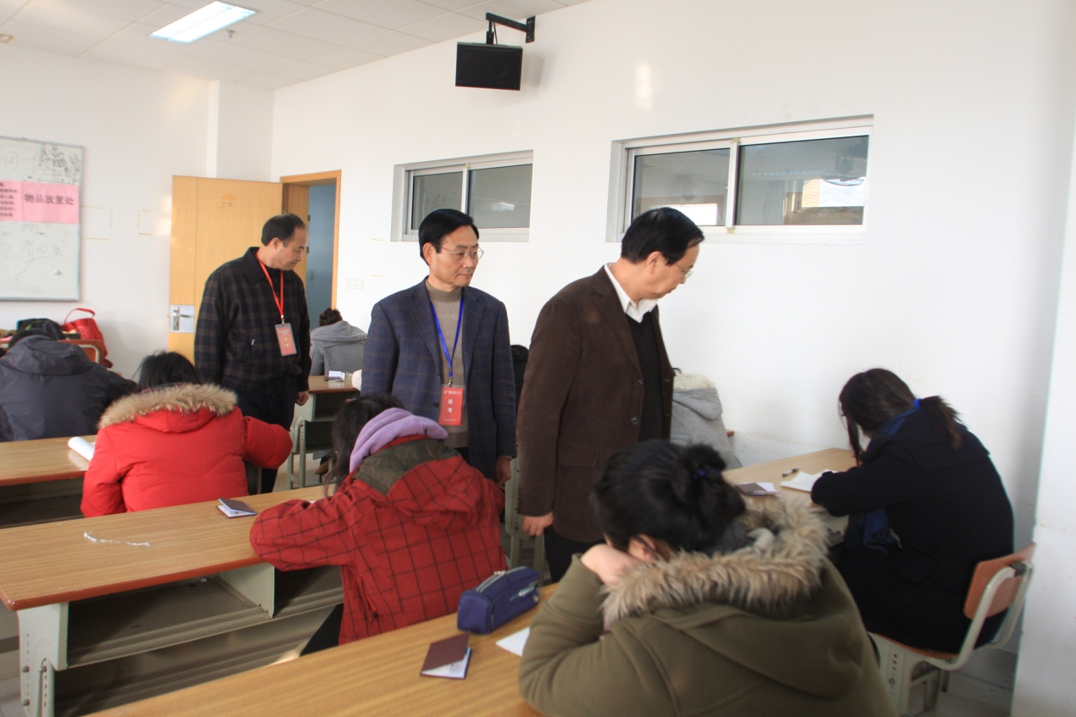
中央电大党委副书记张少刚在考试教室巡考
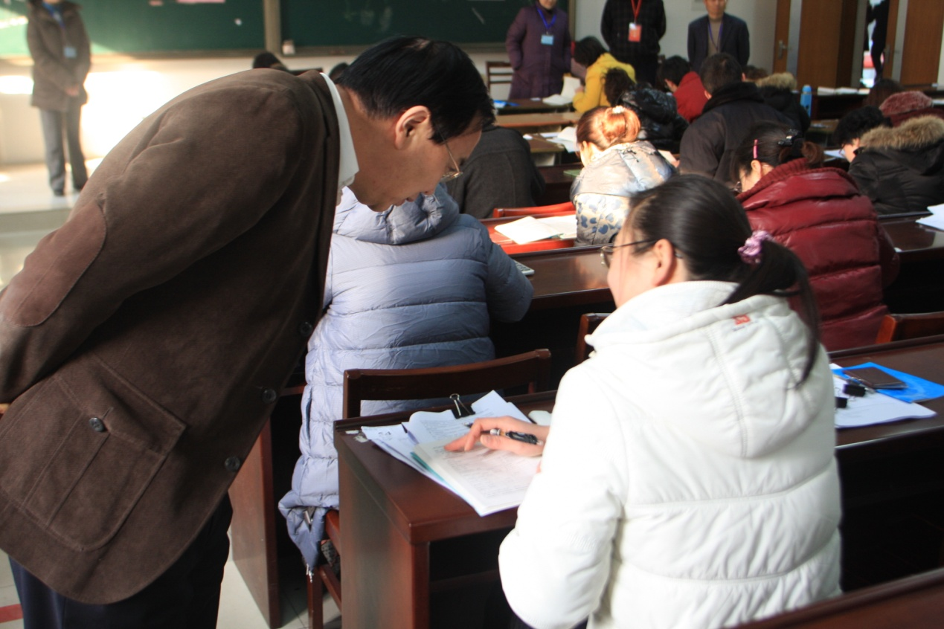
中央电大党委副书记张少刚向考生询问对开卷考试有何意见和建议
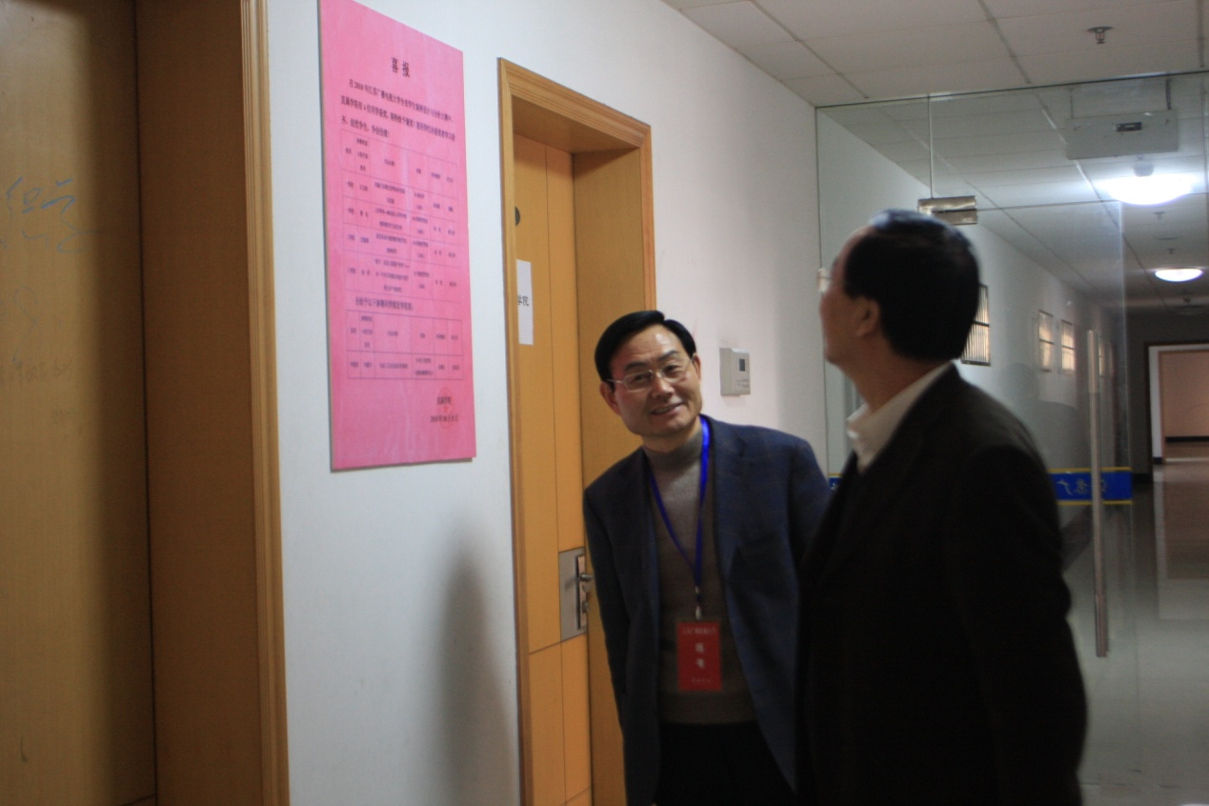
中央电大党委副书记张少刚在了解教务情况

